|  |  |
| --- | --- |
| 5  10  15  20  25  30  35  40  45  50  55 | **Die Klappergassensage**  **C:\Users\monalisa\Desktop\EU-Partnerschaften\Projektarbeit\germany-1038606_640.png(von Chiara, Lena, Marie und Vanessa der Kinderpflegeoberstufe (KP214) der**  **Käthe-Kollwitz-Schule Aachen)**  Nachdem Kaiser Karl das letzte Mal die Aachener während des Baus des Doms besucht hatte, kam er nun wieder einmal in die Stadt. Als er mit seinem Pferd durch eines der Stadttore ritt, war er wirklich sehr gut gelaunt und froh, weil er in der Ferne die Spitzen des Doms erkennen konnte. Das war ein sehr gutes Zeichen, denn dies bedeutete, dass der Dom nun endlich fertig gebaut war. Kaiser Karl war schon sehr gespannt, den Dom ganz aus der Nähe zu sehen. „Wau!“, was für ein Anblick war das, der Dom war wirklich prächtig geworden! „Der Dom ist den Aachenern so wunderbar gelungen, dass seine Einweihung etwas ganz Besonderes werden soll!“, sagte Kaiser Karl. Eine Einweihung bedeutet, dass man die Fertigstellung eines Bauwerks ankündigt und man die Tore des Bauwerks an einem bestimmten Tag für alle öffnet, damit jeder es betreten und anschauen kann. Aber die Menschen können nicht nur herein kommen und schauen, man feiert dann auch ein großes Fest, ein Einweihungsfest. Auch die Aachener freuten sich auf ihr Domeinweihungsfest und waren schon ganz gespannt, den Dom endlich auch einmal von innen zu sehen. Weil Kaiser Karl nun ein besonderes Fest für den Dom feiern wollte, lud er sogar den Papst ein, der extra aus Italien zur Einweihung anreisen sollte. Aber Kaiser Karl hatte noch eine ganz besondere Idee, „Ich wünsche mir, dass für jeden Tag im Jahr ein Bischof zur Feier des Doms kommt. Wenn der Papst das sieht, wird er sicherlich sehr beeindruckt sein!“ Nun ja, das wäre ja auch eine ganz gute Idee gewesen, aber ein Jahr hat 365 Tage und nur noch 363 Bischöfe lebten zu dieser Zeit.  „Oh nein, jetzt fehlen uns gerade einmal zwei Bischöfe und alles wäre perfekt“, sagten die, die das Fest vorbereiten sollten. Keiner wollte Kaiser Karl enttäuschen, aber was sollte man jetzt machen? Da hörte aber ein Engel von der Not der Aachener und er kam ihnen zur Hilfe. Der Engel beruhigte sie erst einmal, „Macht euch keine Sorgen. Es gibt zwar nur noch 363 lebende Bischöfe, aber es gibt auch zwei, die ihren ewigen Schlaf schlafen. Ich werde diese besuchen und sie aufwecken, damit sie zur Einweihung des Doms nach Aachen kommen“. Dies waren die Bischöfe Mundolph und Gundolph, die in der St. Servaas Kirche in Maastricht ihre Ruhe gefunden hatten. Das ist in Holland und dorthin machte sich der Engel nun auf den Weg. Dort angekommen sagte der Engel forsch, „Los Mundolph und Gundulph wacht auf und macht euch auf den Weg nach Aachen, um an der Feier der Domeinweihung teilzunehmen!“ Sogleich wachten die Bischöfe auf und sie folgten dem Befehl des Engels. Beide standen auf, sie trugen immer noch ihr Bischofsgewand, ihre Bischofsmütze und sie nahmen auch ihren Bischofsstab mit, den sie nun sehr gut als Wanderstab nutzen konnten und so wanderten sie dann zusammen nach Aachen.  Ihr müsst nun aber wissen, dass die Bischöfe ja nicht mehr lebten und daher waren sie jetzt nur noch Skelette! Aber das machte ja nichts, sie waren immer noch Bischöfe und konnten auch als Skelett an der Feier teilnehmen.  Schließlich kamen sie in der Nacht in der Jakobstraße in Aachen an. Von dort bogen sie in die Klappergasse ab, die direkt zum Dom führte. Nur die Gasse hatte damals noch keinen Namen, Klappergasse wurde sie erst nach dem Besuch von Mundolph und Gundolph genannt. Als die beiden Bischöfe den Dom erblickten, waren auch sie sehr davon angetan und riefen, „Oh, wie aufregend, der Dom ist fertig und wie wunderbar er den Aachenern gelungen ist!“ Vor Aufregung und Freude klapperten die beiden ganz gespenstisch mit ihren Knochen! Schon zuvor waren ihre Knochen aufeinander geschlagen, denn sie mussten ja über die unebenen Pflastersteine der Straßen laufen. Aber jetzt kurz vor dem Dom machten ihre Knochen ein wahres „Klapperkonzert“, sodass die Aachener aufgeweckt wurden, ans Fenster gingen und herausriefen, „Wer stört denn da unsere Nachtruhe?! Was klappert denn da so fürchterlich?!“  Jedoch am anderen Morgen war das alles vergessen und die Aachener konnten eine wunderbare Einweihung feiern, denn als Kaiser Karl den Dom betrat, saßen dort ganz pünktlich zur Feier wirklich 365 Bischöfe!  Die Straße durch die Mundolph und Gundolph in der Nacht zum Dom gekommen waren, nennt man heute Klappergasse.  **C:\Users\monalisa\Desktop\EU-Partnerschaften\Klappergasse\Klappergassengruppe.jpg**  **Foto: Lena, Marie und Vanessa im Vordergrund und als Aachener, die von Monulph und Gondulph geweckt wurden Nina und Jennifer, Schülerinnen der Kinderpflegeoberstufe KP214)** |

|  |  |
| --- | --- |
| 5  10  15  20 | **C:\Users\monalisa\Downloads\england-152143_640.pngThe legend of the Klappergasse- summary**  Years ago Emperor Charles /Charlemagne had left the Aachen people with the cathedral not being ready. But when he now came back to Aachen he could already see the tips of the cathedral while he was riding through one of the city gates. And when he stood in front of the cathedral he was amazed by its sight and thought it was a real magnificent cathedral. Of course he wanted to celebrate the cathedral with a great opening celebration. Since he wanted to have one of the most splendid openings he invited the Pope from Italy and had the idea that there should be one bishop for each day of the year at the celebration which means 365 bishops. He wanted to impress the Pope. But there was one great problem, only 363 bishops were still living, two of them named Mundolph and Gundolph were already dead and lying in their graves in St. Servaas a church in the Belgium city of Maastricht. But the Aachen people received the help of an angel who promised them to go to Maastricht and wake up the two bishops.  When the angel asked Mundolph and Gundolph to wake up and walk to Aachen to take part at the opening of the cathedral they opened their eyes, they got up in their bishop’s dress, with their bishop’s mitre and they both took their bishop’s crook and used it as a walking stick on their long way to Aachen. Right in the middle of the night they reached Aachen. They went through a street called “Jakobstraße” and then the turned into a small street without a name which directly led them to the cathedral. Since the both bishops were dead they were skeletons and only consisted of bones. But the streets at that time were covered with cobble stones. For this reason the bones of their skeletons began to rattle and clatter. And when they reached the cathedral and saw how splendid it looked their bones even rattled more intensively because they were enthusiastic about its sight. This woke up the Aachen people and they were angry about them and the noise they made.  But next day there were 365 bishops taking part at the opening celebration like Emperor Charles/ Charlemagne had wished. All Aachen people were glad and could celebrate a great opening.  Today the small street the two bishops came through is called “Clatter/ Rattle Street”. |
| 5  10  15  20 | flag-919362_1280**Klapavá ulička**  Mnoho let uplynulo od doby, kdy císař Karel Veliký navštívil Cáchy, aby zkontroloval stavbu chrámu. Když projížděl na svém koni městskou branou, byl velmi dobře naladěn. V dálce viděl špičky chrámu. To znamenalo, že se stavba blížila ke konci. Císař Karel se těšil, až chrám uvidí zblízka. „Chrám je opravdu nádherný! Ten se Cášským povedl! Jeho vysvěcení musí být něco opravdu výjimečného,“ pomyslel si Karel. Vysvěcení je velká slavnost, která se koná po dostavbě kostela. Cášští se velmi těšili na slavnostní vysvěcení svého chrámu a byli zvědaví, jak chrám vypadá zevnitř. Císař si přál něco opravdu výjimečného, a proto pozval dokonce i papeže, který měl kvůli tomu přijet až z daleké Itálie. Císař Karel ale dostal ještě jeden nápad: „Přeju si, aby na slavnost přijelo tolik biskupů, kolik je v jednom roce dnů. Když to papež uvidí, udělá to na něj určitě velký dojem!“ Byl by to docela dobrý nápad, ale rok má 365 dnů a v té době žilo jen 363 biskupů.  „Oh ne! Teď chybí už jenom dva biskupové a všechno bude perfektní,“ posteskli si ti, kteří slavnost připravovali. Nikdo nechtěl císaře zklamat. Slyšel to anděl a přispěchal jim na pomoc: „Nedělejte si starosti. Je sice jen 363 žijících biskupů, ale jsou ještě dva, kteří spí věčným spánkem. Navštívím je a probudím, aby se mohli na slavnostní vysvěcení chrámu dostavit.“ Těmi biskupy byli Mundolf a Gundolf, kteří byli pohřbeni v bazilice svatého Serváce v Maastrichtu. To je v Nizozemí. Když anděl dorazil k jejich hrobům, povídá: „Mundolfe a Rundolfe, probuďte se a vydejte se na cestu do Cách! Zúčastníte se tam slavnostního vysvěcení chrámu.“ Oba se hned probudili a vstali. Měli na sobě biskupské roucho, biskupský klobouk a v ruce drželi biskupskou hůl, o kterou se během svého putování do Cách opírali. Musíte si ale uvědomit, že už nežili, z biskupů zbyly jenom kostry. Ale to nevadilo, byli to biskupové a mohli se i jako kostry účastnit slavnosti. Konečně jedné noci dorazili do Cách. Šli Jakubskou ulicí a z ní odbočili do Klapavé, která vede přímo k chrámu. Tenkrát tato ulička ještě nenesla žádné jméno. Klapavá se jí začalo říkat až po návštěvě Mundolfa a Gundolfa. Když uviděli chrám, byli nadšeni a volali: „Chrám je hotový! To je krása! Ten se Cášským povedl!“ Vzrušením oběma klapaly jejich kostry. Ten zvuk byl docela strašidelný. Už předtím byly jejich kosti polámané, jak šli po nerovných kostkách na ulici. Teď ale, kousek před chrámem, „hrály“ v nočním tichu jejich kosti „klapavý koncert“. Cášští se probudili, otevřeli okna a volali“ „Kdo to ruší náš noční klid? Co to tady tak strašidelně klape?“ Ráno ale bylo všechno zapomenuto. Karel byl spokojený, neboť se na slavnost dostavilo všech 365 biskupů a Cášští tak mohli spokojeně oslavit vysvěcení chrámu.  Ulička, kterou v noci šli Mundolf a Gundolf k chrámu, se dodnes jmenuje Klapavá. |

**Infobox: Sagenort und Historie**

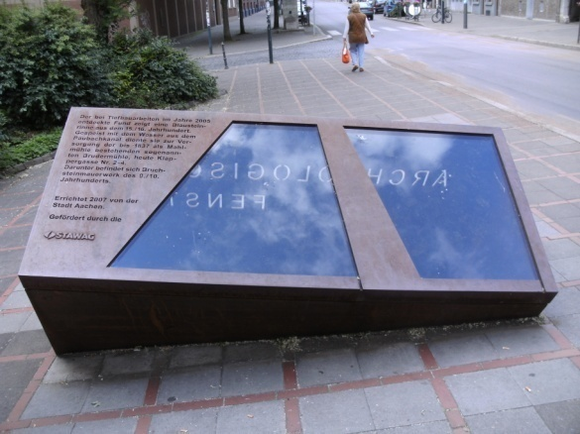Die Klappergasse führt direkt zum Dom und ist eine sehr kleine Straße. Heute sagt man, dass sieihren Name auf Grund der „Klappergassensage“ erhalten haben soll, denn der Name soll daran erinnern, wie sehr die Knochen der beiden Bischöfe auf den Pflastersteinen, aber auch vor Freude über den Dom geklappert haben. Früher stand hier einmal eine alte Mühle, die „Brudermühle. Unter der Straße führte damals eine Wasserrinne hindurch, durch die das Wasser eines Bachs namens Pau floss. Die alte Wasserrinne wurde bei Bauarbeiten im Jahr 2005 entdeckt und man kann sie seitdem durch ein „archäologisches Fenster“ Ecke Klappergasse/ Jakobstraße betrachten. Es gibt Aachener, die behaupten, dass die Klappergasse nicht von der Sage, sondern von dem alten Mühlrad der einstigen Brudermühle ihren Namen erhalten hat, denn das Rad habe sich unablässig gedreht und somit geklappert. Dieses Klappern des Mühlenrads soll den Aachenern in der Nacht Angst gemacht haben.

Am Ende der Klappergasse befindet sich das Kloster der „Schwestern zum armen Kinde Jesu“. An diesem wurde 1956 ein Haustein angebracht, den die Stadt Maastricht der Stadt Aachen schenkte. Der Haustein erinnert an die Klappergassensage. Auf ihm erkennt man die Skelette Mundolphs und Gundolphs, die wie in der Sage ihre Bischofsmützen, Bischofsgewänder und den Bischofsstab tragen und durch die Gasse auf den Dom zulaufen.

**BBKurt - Eigenes Werk, CC BY 3.0,** [**https://commons.wikimedia.org/w/index.php?curid=7146672**](https://commons.wikimedia.org/w/index.php?curid=7146672)

**Infobox: Place of legend and history**

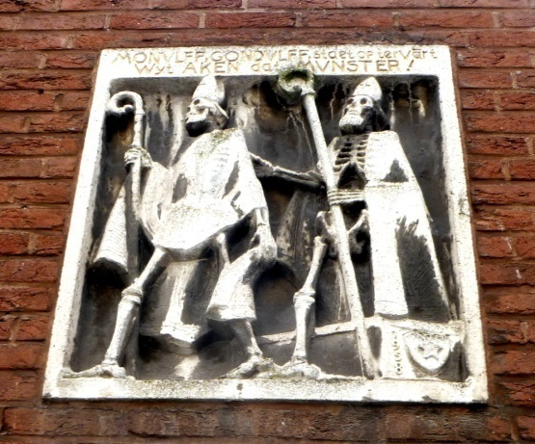The “Klappergasse” is a very small street which directly leads to the Aachen cathedral. Today people say that it received its name from the legend of Mundolph and Gundolph because the name wants to remind of the rattling and clattering sound their skeleton bones made. In the old days a mill called “Brudermühle” was right in that street because there was a drainage running beneath the surface of the street through which the water of a small river ran. The name of the river was Pau. Today there is an “archaeological window” at the corner Klappergasse/ Jakobstraße which gives a sight on the old drainage system which was discovered in the year 2005 during roadworks. There are some people who say that the name of the street does not stem from the legend but goes back to the mill and the millwheel which was circling around by day and night causing a clacking sound. The Aachen people heard that constant clacking during night and got frightened. At the end of the Klappergasse there is a convent called “Schwestern zum armen Kinde Jesu”. On the wall of the convent you can see a relief stone which was a present of the city of Maastricht in 1956. This stone shows the two bishops as skeletons with their mitre, crook and in their bishop’s dress on their way to the opening of the Aachen cathedral.

**Foto: ArthurMcGill - Eigenes Werk, CC BY 3.0,** [**https://commons.wikimedia.org/w/index.php?curid=42466894**](https://commons.wikimedia.org/w/index.php?curid=42466894)